Collège J.Brel 4ème
Exercices Chapitre 7 : Pyramides et Cônes

Exercice 1 :
Nomme chaque solide représenté ci-dessous.
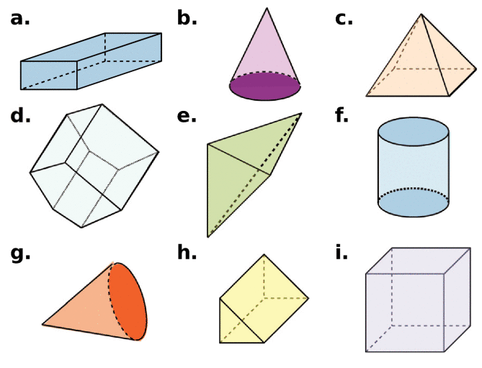
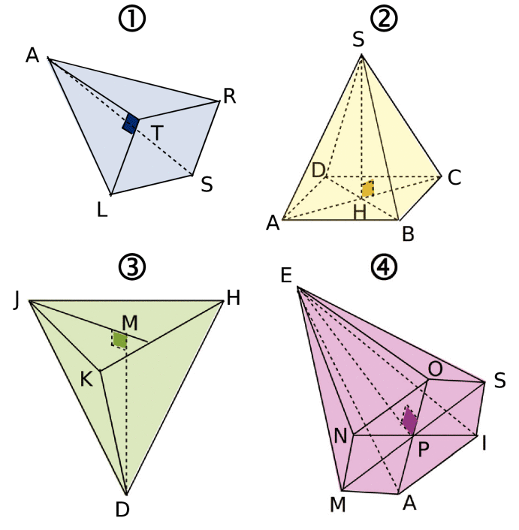
Exercice 2 :

Recopie et complète le tableau ci-dessous :
 | 1 | 2 | 3 | 4
Sommet
Nature de la base
Nom de la base
Hauteur
Nombre d’arêtes
Nombre de faces

Exercice 3 :
Un cône de révolution de hauteur 8,2 cm a pour base un disque de rayon 3,5 cm.

À main levée, dessine une représentation de ce cône de révolution en perspective cavalière puis code ton dessin.

Exercice 4 :
SABCD est une pyramide régulière à base carrée telle que SA=7,3 cm et AB= 5cm.
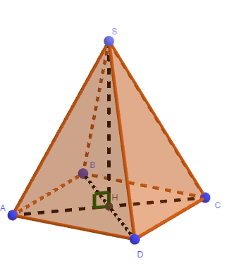

a. Nomme le sommet et la base de cette pyramide.
b. Que représente le segment [SH] pour la pyramide ? Justifie.
c. Indique, en centimètres, la longueur de chacune des arêtes de cette pyramide. Justifie.
d. Quelle est la nature du triangle ADC ? Justifie. Construis-le en vraie grandeur.
e. Quelle est la nature du triangle SAB ? Justifie. Construis-le en vraie grandeur.

Exercice 5 :
Une pyramide régulière de hauteur 7 cm a pour base un carré de côté 5 cm.

a. A main levée, dessine une représentation de cette pyramide en perspective cavalière puis code ton dessin.
b. Construis à la règle une représentation en perspective cavalière de cette pyramide.

Exercice 6 :
Un tétraèdre régulier est une pyramide dont toutes ses faces sont des triangles équilatéraux.
Trace le patron d’un tétraèdre régulier d’arête 5,5 cm.

Exercice 7 :
Pour calculer la mesure de l’angle du développement d’un cône, on utilise la formule : où R est le rayon du disque de base et g la longueur de la génératrice du cône.

a. Calcule la mesure de l’angle du développement du cône représenté ci-contre où SN=6,5 cm et AN=2,6 cm.

b. Trace le patron de ce cône.

Exercice 8 :
Complète :
a. 5,4 m= ….… cm b. 3 263 m= …….. km c. 14,7 m²= …….. cm²

d. 254 320 m² = …….. hm² e. 5,68L=….. mL f. 230 000 cm³=…….m³

g. 504,2 cL=………..L h. 6,3 dm³ = ……...m³ i. 5 362 dm³ = …….cm³

j. 0,07 m³ = ….. dm³ k. 2 500 cm³ = …….. L l. 9,1 cL= …………. cm³

Exercice 9 :
a. Calcule le volume d’une pyramide SABCD, de hauteur 6,3 cm et de base rectangulaire ABCD telle que AB=4,2 cm et BC=3,5 cm. Donne le résultat en cm³ puis en mm³.

b. Calcule le volume d’une pyramide MATH, de base ATH rectangle isocèle en A, de hauteur [MA] et telle que AT=3 cm et MA= 4 cm.

Exercice 10 :
Pour construire la pyramide de Khéops, les égyptiens ont utilisé un volume d’environ 2 643 000m³ de pierres. La hauteur de la pyramide est de 146m. Calcule le côté du carré constituant la base de la pyramide. Arrondis ton résultat au mètre.

Exercice 11 : Extrait du brevet
La société Truc fabrique des enseignes publicitaires composées de deux cônes de révolution de même diamètre 24 cm et de même hauteur 40 cm.

a. Calculer le volume d’une enseigne. En donner la valeur exacte puis la valeur arrondie au dm³.

b. Pour le transport, chaque enseigne est rangée dans un étui en carton ayant la forme d’un cylindre le plus petit possible et ayant la même base que les cônes.
Calculer le volume de cet étui en négligeant l’épaisseur du carton. En donner la valeur exacte en cm³ puis la valeur arrondie au dm³.
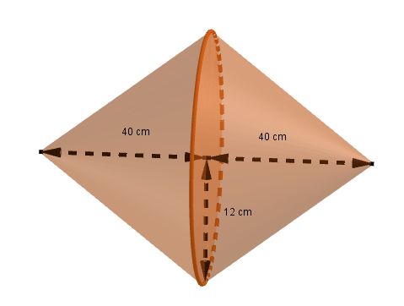

Exercice 12 :
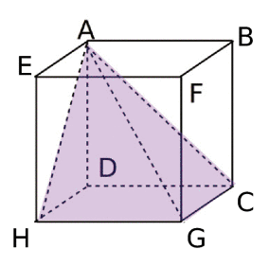

a. Calcule le volume de cette pyramide, arrondi au cm³.
b. Calcule les longueurs AH,DG et AG au millimètres près.
c. Calcule la mesure, arrondie au degré, de l’angle .
d. Construis un patron de cette pyramide.

Exercice 13 : Extrait du brevet
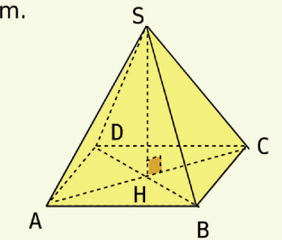
La pyramide régulière à base carrée SABCD ci-dessous a une base de 50 cm² et une arête [SA] de 13 cm.

a. Calculer la valeur exacte de AB puis démontrer que : AC=10cm.

b. Soit H le centre de ABCD. On admet que (SH) est perpendiculaire à (AC). Démontrer que SH=12cm puis calculer le volume de SABCD.

Exercice 14 :
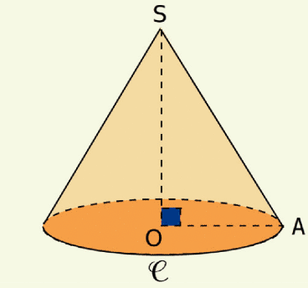
La figure ci-dessous représente un cône de révolution (C) de hauteur SO=20 cm et de base le cercle de rayon OA=15 cm.

a. Calculer en cm³ le volume de (C), on donnera la valeur exacte sous la forme , k étant un nombre entier.

b. Montrer que SA=25 cm.

c. L’aire latérale d’un cône de révolution est donnée par la formule . (R désignant le rayon du cercle de base). Calculer en cm² l’aire latérale de (C).
On donnera une valeur exacte sous la forme ( n étant un nombre entier) puis une valeur approchée à près.

Exercice 15 :
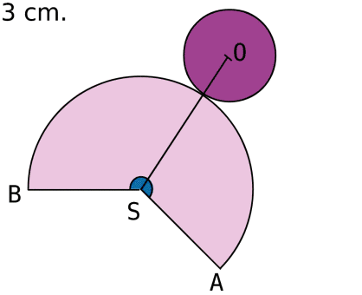
a. Nomme une génératrice de ce cône. Calcule la valeur exacte de la circonférence du grand cercle ayant pour rayon la longueur de cette génératrice et pour centre le point S.

b. Détermine la valeur exacte de la circonférence du cercle de base.

c. Quelle est la valeur exacte de la longueur de l’arc de cercle ? Justifie.

d. On admet qu’il y a proportionnalité entre la mesure de l’angle au centre et la longueur de l’arc AB qui l’intercepte. Calcule en utilisant le tableau suivant :
 | Longueur | Mesure de l’angle
Grand cercle |  | 360°
Arc de cercle
e. à partir des résultats précédents, construis en vraie grandeur le patron de ce cône.

